Игровые макеты «Лес. Дикие животные»
Одним из интереснейших объектов, с которым дети знакомятся с самого раннего детства, является экосистема – лес. Для обогащения предметно-развивающей среды нашей группы мы изготовили наглядно-игровые пособия в форме макетов «Лес. Дикие животные» в разное время года. Главная цель макетов: изучение разнообразия животного мира в разное время года и связь с местом их обитания. С помощью данных игровых пособий у детей развивается познавательный интерес, любознательность, наблюдательность, также воспитывается любовь к природе, заботливое отношение к животному миру. Для изготовления макетов мы использовали коробки из-под кондитерских изделий. Готовые шаблоны (фон, фигурки животных) распечатали с международного образовательного портала MAAM.RU, картинки деревьев скачали с интернета. Фигурки животных и деревья наклеили на картон, картинки фона наклеили на внешнюю сторону коробки. Наличие макета в центре познания и экспериментирования позволяет разнообразить работу с детьми по экологическому воспитанию. В процессе игры с макетами дети закрепляют полученные на занятиях, представления о видах животных, их особенностях, среде обитания, детёнышах и т. д. Ребята с большим интересом и удовольствием играют, рассматривают, изучают макеты. У детей также развивается внимание, память, воображение, фантазия, развивается связная и монологическая речь, обогащается словарный запас.
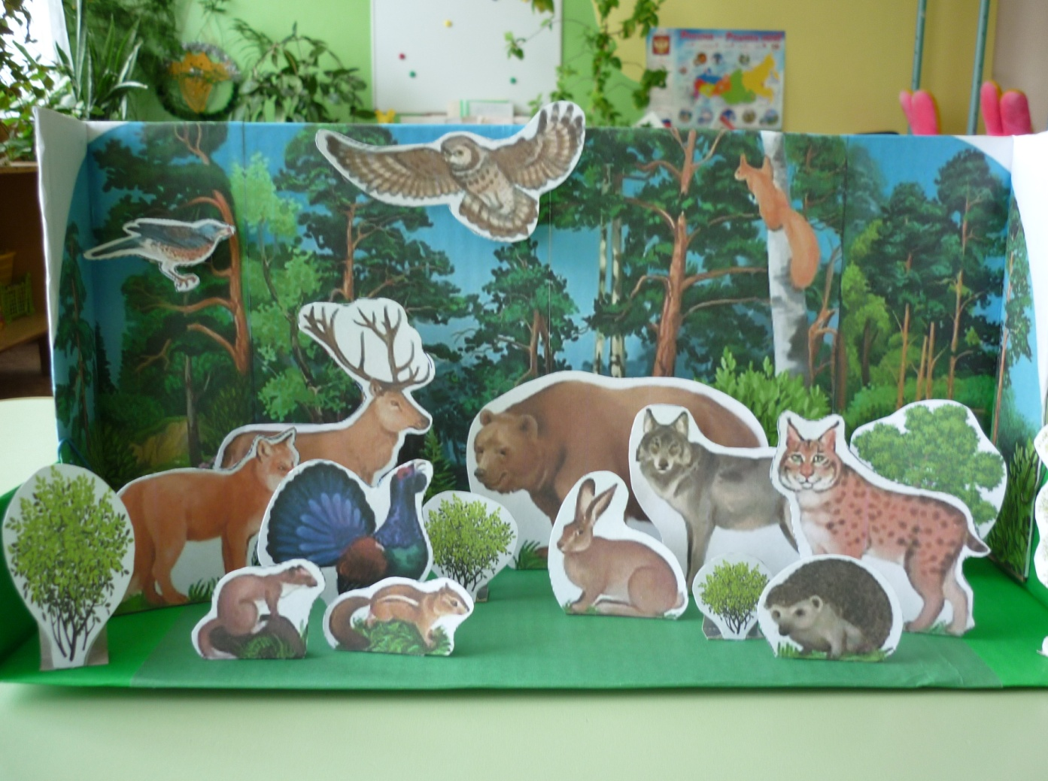
Макет «Лес Дикие животные. Лето»

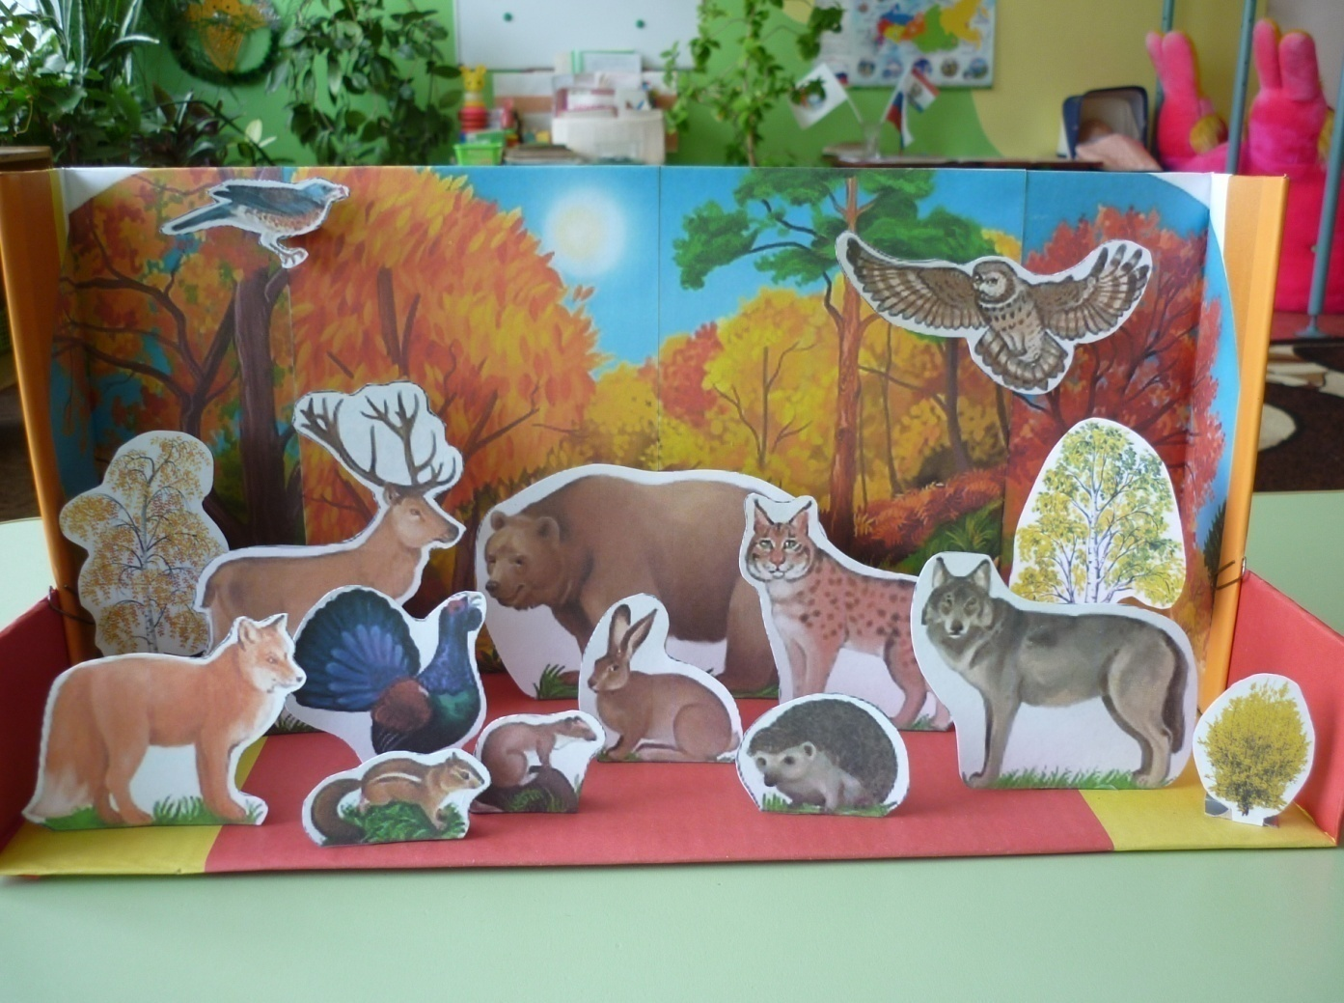
Макет «Лес Дикие животные. Осень»
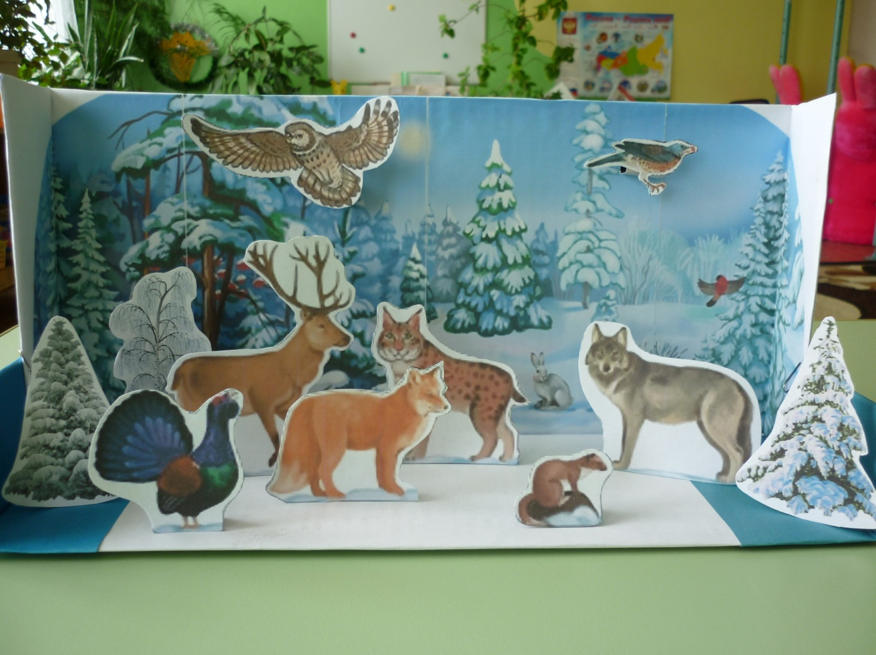
Макет «Лес Дикие животные. Зима»
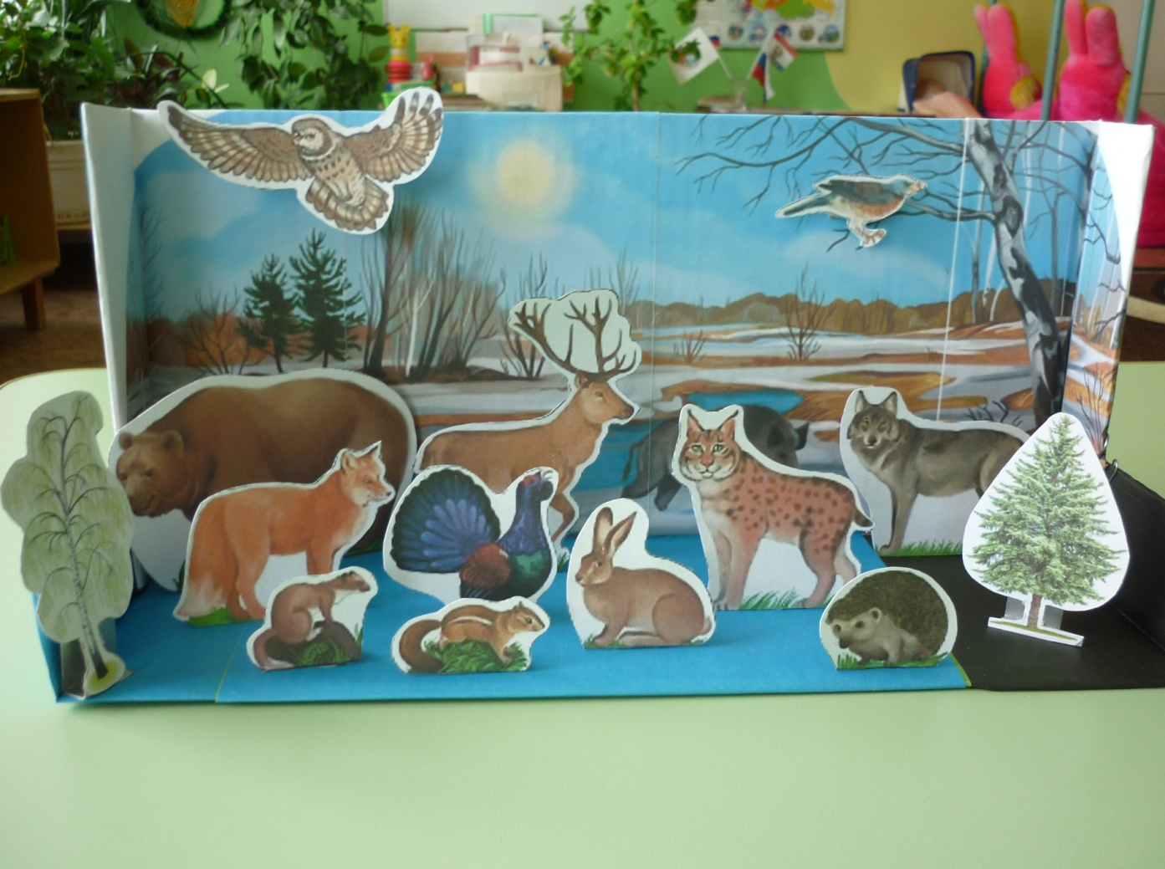
Макет «Лес Дикие животные. Весна

